Strategi Manajemen Sistem Tenaga Listrik Sumatera Saat Pandemi COVID-19

Agus Trimanto*, Agung Rakhmawan

PT PLN (Persero) Unit Pelaksana Pendidikan dan Pelatihan (UPDL) Semarang
Jln. Kedungmundu, Sambiroto, Kec. Tembalang, Kota Semarang, Jawa Tengah 50276
*E-mail: agustrimanto@gmail.com

Abstrak

Saat ini listrik sudah menjadi kebutuhan utama dalam kehidupan manusia. Namun Banyak orang dibatasi kegiatannya. banyak yang bekerja dari rumah, dan kantor-kantor ditutup, industri ditutup untuk mengurangi penyebaran COVID-19. Pertumbuhan ekonomi Sumatera mengalami penurunan hingga 5,3%. Hal tersebut tentunya akan berdampak terhadap konsumsi listrik secara menyeluruh, yang tentunya juga berdampak kepada sistem tenaga listrik. Dampak Pandemi COVID-19 pada sistem tenaga listrk di Sumatera mulai terasa sejak awal TW-II 2020. Pertumbuhan beban puncak Sumatera menurun hampir 2%. Meskipun sistem tenaga listrik Sumatera beroperasi dalam keadaan normal saat tindakan pengamanan terhadap pandemi COVID-19 dilakukan seperti pembatasan sosial berskala besar (PSBB), namun ada penurunan beban konsumsi listrik yang tidak wajar sebagaimana trend tahun-tahun sebelumnya. Dalam penelitian ini maka dapat dideskripsikan apa yang telah diamati dan tindakan apa yang diambil dalam sistem tenaga listrik dalam mengurangi dampak pandemi COVID-19 terhadap sistem tenaga listrik Sumatera seperti penurunan beban yang tidak wajar, cadangan yang berlebih dan deviasi prediksi beban terhadap realisasi tertinggi hingga 4,9%. Strategi yang diterapkan untuk menghadapi dampak COVID-19 terhadap sistem tenaga listrik Sumatera adalah revisi prediksi beban dan konsumsi listrik, weekly shutdown pembangkit, pemeliharaan pembangkit berkapasitas besar dengan memanfaatkan momentum penurunan beban dan cadangan sistem yang berlebih. Dengan strategi tersebut akurasi prediksi beban meningkat menjadi 98,7%, pembangkit mahal dapat dipadamkan dan dapat dipelihara tanpa mengakibatkan defisit terhadap sistem.

Kata kunci: Pandemi COVID-19, Sistem Tenaga Listrik, Sumatera

Abstract

Electricity has become a major requirement in human life. However, many people are limited in their activities. many are working from home, and offices are closed, industries are closed to reduce the spread of COVID-19. Sumatra's economic growth has decreased to 5.3%. This of course will have an impact on overall electricity consumption, which of course also has an impact on the electric power system. The impact of the COVID-19 pandemic on the electric power system in Sumatra began in the first quarter of 2020. Sumatran peak load growth decreased by almost 2%. Even though the Sumatra electric power system was operating under normal conditions when security measures against the COVID-19 pandemic were implemented, such as large-scale social restrictions (PSBB), there was an unnatural decrease in the electricity consumption as was the trend in previous years. In this study, it can be described what has been observed and what actions have been taken in the electric power system to reduce the impact of the COVID-19 pandemic on the Sumatran electric power system such as a reduction in unnatural loads, excess reserves and deviation of load predictions towards the highest realization up to 4.9%. The strategy implemented to deal with the impact of COVID-19 on the Sumatran power system is to revise the prediction of load and electricity consumption, weekly shutdown of generators, to maintain large capacity plants by utilizing the momentum of load reduction and excess system reserves. With this strategy, the load prediction accuracy increases to 97.5%, expensive generators can be shut down and maintained without causing a deficit in the system.

Keywords: COVID-19 pandemic, Electric Power system, Sumatera
1. Pendahuluan

Saat ini listrik sudah menjadi kebutuhan utama dalam kehidupan manusia. Hampir seluruh aktivitas masyarakat menggunakan listrik. Berbagai kebutuhan rumah tangga, perkantoran hingga industri tergantung pada energi listrik.
Wabah covid-19 membuat masyarakat Indonesia khawatir karena banyaknya warga yang terkena dampak penularan virus tersebut. Oleh karenanya pemerintah mengambil kebijakan Pembatasan Sosial Berskala Besar (PSBB) sebagai langkah untuk mengurangi atau memutuskan rantai penyebaran Covid-19[1]. Namun apa yang terjadi jika banyak orang dikarantina di rumah mereka, industri banyak yang tutup kantor di tutup, kegiatan sosial dibatasi, banyak yang bekerja dari rumah, dan siswa mengikuti kelas mereka secara online untuk menghindari penyebaran COVID-19. Dampak pandemi COVID-19 sangat mempengaruhi pertumbuhan ekonomi. Perubahan kondisi ekonomi ini juga berimbas kepada sistem tenaga listrik di Sumatera. terlihat adanya perubahan trend pada sistem tenaga listrik akibat dari COVID-19 seperti penurunan beban konsumsi listrik. Pandemi COVID-19 mungkin bukan satu-satunya faktor yang bertanggung jawab atas perubahan tersebut. Kondisi cuaca, karakter konsumen juga berperan dalam fenomena yang terjadi saat ini. Dengan penelitian ini maka dapat di deskripsikan apa yang telah diamati dan tindakan apa yang diambil dalam sistem tenaga listrik. Untuk mengurangi dampak pandemi COVID-19 terhadap sistem tenaga listrik Sumatera maka diperlukan strategi. Pemaparan makalah ini berisi strategi yang diterapkan untuk menghadapi dampak COVID-19 dengan melakukan Tindakan revisi prediksi beban dan konsumsi listrik, weekly shutdown pembangkit, pemeliharaan pembangkit berkapasitas besar.

- Metode
2.1. Metode Penelitian

Metode yang digunakan dalam penelitian ini adalah pengamatan dampak pandemi COVID-19 secara ekonomi di Sumatera terhadap perubahan trend beban puncak sistem tenaga listrik Sumatera. Indikator tersebut kemudian dianalisa dan dibandingkan dengan kondisi sebelum terjadi pandemi COVID-19.

2.2. Penerapan PSBB di Sumatera

Untuk memutus penyebaran dan Percepatan Penanganan COVID-19, maka berbagai pemerintah daerah menerapkan sistem Pembatasan Sosial Berskala Besar (PSBB). Pembatasan sosial berskala Besar adalah istilah kekarantinaan kesehatan di Indonesia yang didefinisikan sebagai "Pembatasan kegiatan tertentu penduduk dalam suatu wilayah yang diduga terinfeksi penyakit dan/atau terkontaminasi sedemikian rupa untuk mencegah kemungkinan penyebaran penyakit atau kontaminasi.
Tujuan PSBB yaitu mencegah meluasnya penyebaran penyakit kedaruratan kesehatan masyarakat (KKM) yang sedang terjadi antar orang di suatu wilayah tertentu. mekanisme PSBB sendiri tertuang dalam Peraturan Menteri Kesehatan (Permenkes) RI Nomor 9 Tahun 2020 tentang Pedoman Pembatasan Sosial Berskala Besar Dalam Rangka Percepatan Penanganan Corona Virus Disease 2019 (COVID-19).
Kebijakan mengenai Pembatasan Sosial Berskala Besar (PSBB) di Indonesia pertama kali diterapkan pada tanggal 10 April 2020 di Jakarta kemudian diikuti oleh beberapa daerah lainnya di Indonesia[2]. Penetapan PSBB di Sumatera diawali oleh Kota Pekanbaru pada 17 April 2020. Kemudian disusul oleh Sumatera Barat pada 22 April 2020. Berikut ini adalah daerah Sumatera yang menerapkan PSBB :
- Provinsi Sumatera Barat pada 22 April hingga 5 Mei 2020
- Provinsi Riau : Kota Pekanbaru (17 April – 1 Mei 2020), Kabupaten Kampar, Kabupaten Pelalawan, Kabupaten Siak, Kabupaten Bengkalis, dan Kota Dumai (15 - 28 Mei 2020)
- Provinsi Sumatera Selatan : Palembang, Prabumulih

  - Kondisi ekonomi di Sumatera saat pandemi COVID-19

Secara umum, dinamika perekonomian Indonesia pada triwulan II 2020 diwarnai dengan semakin meluasnya dampak pandemi COVID-19 yang memberikan tekanan pada kinerja perekonomian Indonesia selama periode laporan. Pertumbuhan ekonomi nasional pada triwulan II 2020 terkontraksi sebesar 5,32% year on year (yoy) dibandingkan capaian triwulan I 2020 yang sebesar 2,97% sebagaimana ditunjukkan pada gambar 1 [4]. PSBB untuk mencegah penyebaran COVID-19 turut berkontribusi menyebabkan terbatasnya mobilitas masyarakat dan barang, kemudian menurunkan permintaan domestik serta aktivitas produksi dan investasi di berbagai daerah.

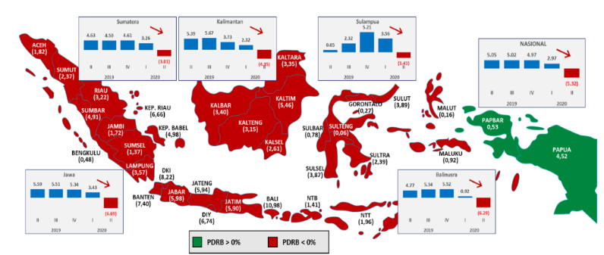
Gambar 1. Peta Pertumbuhan Ekonomi Daerah Triwulan II 2020 (% yoy) [4]
Sejalan dengan terkontraksinya ekonomi nasional, pada triwulan II 2020 ekonomi Sumatera juga tercatat terkontraksi -3,01% (yoy) [4], turun dalam dibandingkan periode sebelumnya yang tumbuh 3,25% (yoy) [4]. Kontraksi tersebut sejalan dengan pembatasan aktivitas masyarakat sebagai dampak mitigasi pandemi, sehingga menekan kinerja konsumsi rumah tangga dan investasi. Sementara itu dari sisi Lapangan Usaha (LU), seluruh LU utama Sumatera seperti pertanian, industri pengolahan, perdagangan, dan pertambangan mengalami deselerasi kinerja sehubungan dengan kondisi permintaan yang rendah. Secara spasial, kontraksi ekonomi terdalam provinsi di Sumatera terjadi di Kepulauan Riau (-6,90%, yoy) [9], Bangka Belitung (-4,98%, yoy), serta Sumatera Barat (-4,91%, yoy) [10].

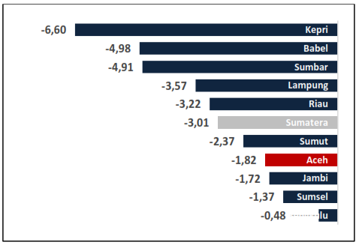
Aceh
Gambar 2. Pertumbuhan Ekonomi Sumatera (%yoy) [4]

Kontraksi yang terjadi utamanya disebabkan oleh dampak dari pandemi COVID-19. Hal ini antara lain dipengaruhi oleh penurunan ​konsumsi rumah tangga, investasi dan ekspor luar negeri sebagai pangsa utama terkontraksi sebagai dampak pandemi wabah COVID-19. Selain itu, pendapatan masyarakat yang menurun akibat aktivitas produksi yang berkurang sejak pandemi COVID-19.

  - Dampak pandemi COVID-19 terhadap Sistem Tenaga Listrik Sumatera

Sistem tenaga listrik Sumatera merupakan jaringan interkoneksi dari Subsistem Sumatera bagian selatan (Sumbagsel), Sumatera bagian tengah (Sumbagteng) dan Sumatera bagian utara (Sumbagut) yang berfungsi untuk mengoperasikan dan memelihara sistem penyaluran, mengendalikan pembangkit beban yang terintegrasi dengan sistem Sumatera[3].
Ekonomi merupakan salah satu faktor yang mempengaruhi pertumbuhan konsumsi listrik. Dengan demikian konsumsi listrik akan dipengaruhi oleh pertumbuhan ekonomi, khususnya pada segmen industri.
Dalam sistem tenaga listrik, pertumbuhan konsumsi listrik dapat dilihat pada pertumbuhan beban puncak dan konsumsi energi listrik. Dengan kondisi ekonomi yang kurang baik, maka hal tersebut juga berdampak pada pertumbuhan konsumsi listrik. Hal ini dapat dilihat pada trend beban puncak sistem tenaga listrik Sumatera 2019 – 2020 sebagaimana gambar 4.

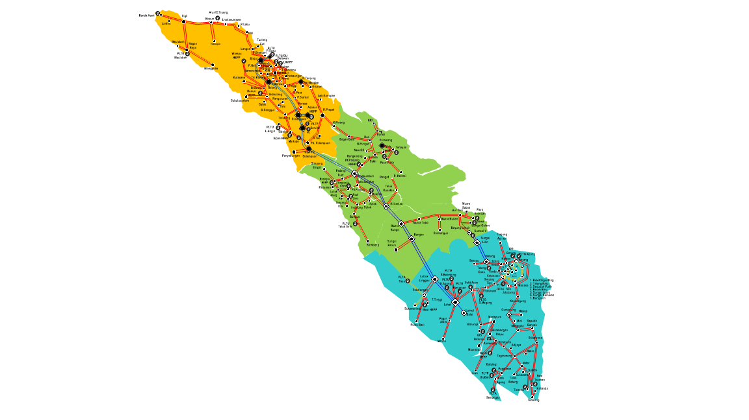
Gambar 3. Sistem tenaga listrik Sumatera [3]

Gambar 4. beban puncak Sumatera 2019-2020 [13]

Sebelum adanya pandemi COVID-19 dari awal 2019 hingga 16 April 2020 beban puncak Sumatera mencapai 6077 MW.Setelah adanya PSBB sejak 17 April 2020 di beberapa provinsi Sumatera, beban puncak sistem tenaga listrik Sumatera menurun hampir 2% menjadi 5982 MW. Kondisi seperti ini merupakan hal yang tidak wajar bagi sistem tenaga listrik Sumatera jika dibandingkan tahun-tahun sebelumnya.
Jika dibandingkan antara prediksi dan realisasi beban puncak selama 2019 hingga 2020, terjadi pergeseran deviasi antara prediksi dan realisasi yang sebelumnya pada 2019 hanya 1,3%, namun pada 2020 deviasi tersebut meningkat menjadi 2,9%. Diawali dengan bulan April 2020 yang deviasinya mulai meningkat menjadi 3%. Deviasi tertinggi pasca COVID-19 terjadi pada bulan Juli 2020 yaitu sebesar 4,9%. Deviasi ini sangat dipengaruhi oleh realisasi beban puncak setelah pandemi COVID-19 yang tidak sesuai dengan trend tahun-tahun sebelumnya. Grafik beban puncak 2019-2020 dan deviasinya dapat dilihat pada gambar 5.

Gambar 5. Deviasi prediksi vs realisasi beban puncak [14-17]

Dapat dilihat pada gambar 6 yang menunjukkan grafik pertumbuhan beban puncak Sumatera, terjadi kondisi yang tidak biasa pada periode post COVID-19. Pada 2012 sampai dengan 2019 trend pertumbuhan beban puncak Sumatera selalu menunjukkan angka positif dengan nilai rata-rata 6,2%, sementara setelah terjadinya pandemi COVID-19 pertumbuhan beban puncak turun menjadi -1,6%. Hal ini tidak pernah terjadi pada tahun-tahun sebelumnya. Trend pertumbuhan beban puncak dapat dilihat pada gambar berikut.

Gambar 6. Pertumbuhan beban puncak Sumatera tiap tahun [14-17]

Untuk pertumbuhan beban puncak per provinsi di Sumatera dapat dilihat sebagai berikut.
Gambar 7. Pertumbuhan beban puncak per provinsi [14-17]

3. Hasil dan Pembahasan

Data mengenai PSBB yang diterapkan oleh daerah di Sumatera, data ekonomi setiap provinsi di Sumatera dan data beban puncak Sistem tenaga listrik Sumatera selanjutnya diolah untuk mencari relasi dan dampak dari COVID-19 terhadap beban puncak di Sistem tenaga listrik Sumatera. Trend pertumbuhan ekonomi, pertumbuhan beban puncak dari bulan Maret 2020 ke April 2020 dan perbandingan beban puncak 2020 terhadap beban puncak April 2020 dapat dilihat pada gambar berikut.

Gambar 8. Trend pertumbuhan ekonomi dan beban puncak [5-12][14-16]

Relasi antara PSBB, ekonomi dan beban puncak dapat dilihat pada tabel 1.

Tabel 1. Relasi antara PSBB, ekonomi dan beban puncak [5-12][14-16]

Tabel 1 menunjukkan Sumatera Barat mengalami dampak ekonomi paling signifikan akibat COVID-19 dengan penurunan pertumbuhan ekonomi hingga -4,91%. Dampak COVID-19 terhadap beban puncak menyebabkan penurunan pertumbuhan beban puncak dari bulan sebelumnya sebesar -9,66%.
Sementara itu Sumatera selatan merupakan provinsi yang paling rendah mengalami pertumbuhan beban puncak sebesar -10,87% dibanding bulan Maret 2020 yang menjadi waktu awal masuknya pandemi COVID-19 di Indonesia. Sumatera selatan hanya mengalami penurunan pertumbuhan ekonomi sebesar -1,37%.
Daerah-daerah yang menerapkan PSBB mengalami penurunan pertumbuhan beban puncak lebih rendah dibanding daerah lain sebagaimana data berikut.
- Sumsel : -10,8%
- Sumbar : -9,7%
- Riau : -3,8%
Kondisi anomali ini harus segera diatasi dengan beberapa strategi antara lain :
- Revisi prediksi beban puncak
- weekly shutdown pembangkit
- pemeliharaan pembangkit berkapasitas besar dengan memanfaatkan momentum penurunan beban dan cadangan sistem yang berlebih

3.1. Revisi Prediksi Beban Puncak

Terjadi peningkatan deviasi antara prediksi beban puncak dan realisasi beban puncak hingga 4,9% (Juli 2020) sebagaimanan ditunjukkan gambar 9 dengan tanda garis persegi panjang hitam pada grafik. Deviasi ini sangat dipengaruhi oleh realisasi beban puncak setelah pandemi COVID-19 yang tidak sesuai dengan trend tahun-tahun sebelumnya. Grafik deviasi beban puncak 2019-2020 dapat dilihat pada gambar 9. Untuk mengatasi hal tersebut maka perlu dilakukan revisi prediksi beban karena pandemi COVID-19 agar mendapatkan hasil yang lebih akurat. hasil penelitian dalam jurnal berjudul Peramalan Beban Listrik Jangka Pendek Terklasifikasi Berbasis Metode Autoregressive Integrated Moving Average mendapatkan kesimpulan bahwa metode Koefisien Beban memberikan hasil yang lebih baik dari pada metode ARIMA [19]. Maka revisi beban puncak akibat COVID-19 ini menggunakan metode koefisien. Koefisien beban didapat dengan persamaan 2.

$$K=\frac{bebanpuncak2019\left(perbulan\right)}{bebanpuncaktertinggi2019}\left(1\right)$$

Prediksi beban 2020 = K x Real BP (2)
dimana :
K : Koefisien
Real BP : realisasi beban puncak 3 bulan sebelumnya

Dengan persamaan di atas maka didapatkan hasil sebagaimana tercantum pada tabel 2.

Tabel 2. Koefisien beban dan realisasi beban puncak 2020 [13][18]

Dengan revisi prediksi beban menggunakan metode tersebut maka akurasi prediksi beban terhadap realisasi meningkat dari yang sebelumnya 95,1% pada bulan Juli 2020 menjadi 98,5% pada Bulan Agustus dan 98,7% pada September 2020. Deviasi prediksi dan realisasi beban puncak turun dari sebelumnya pada bulan Juli 2020 sebesar 4,9% turun menjadi 1,5% pada bulan Agustus 2020 dan 1,3%% pada Bulan September 2020.

Gambar 9. Grafik deviasi beban puncak 2019-2020 [13][18]

3.2. Weekly shutdown Pembangkit

Salah satu dampak dari pandemi COVID-19 adalah meningkatnya cadangan putar sistem karena beban rendah. Pada periode awal pandemi COVID-19 mulai TW-2 2020 sistem mengalami peningkatan cadangan sistem, terutama pada saat beban rendah seperti hari sabtu-minggu. Hal ini dapat dilihat pada gambar 10.

Gambar 10. Cadangan tinggi saat weekend [15][16]

Dengan memperhatikan kondisi tersebut, maka perlu dilakukan strategi untuk menghadapi beban rendah pada saat weekend. Strategi yang dapat dilakukan adalah dengan melakukan shutdown pada pembangkit yang tidak terlalu diperlukan dalam sistem pada saat weekend atau beban rendah. Pembangkit-pembangkit tersebut merupakan pembangkit dengan biaya produksi tinggi. Tabel 3 menunjukkan pembangkit yang dilakukan weekly reserve shutdown (RS) dengan kapasitas lebih dari 30 MW untuk optimasi biaya operasi system tenaga listrik.

Tabel 3. Contoh Pembangkit yang weekly reserve shutdown pada tanggal 1 s.d. 5 Juli 2020 [17]

Dengan demikian cadangan dari pembangkit yang tidak di perlukan sistem dapat dikurangi sehingga terjadi penurunan cadangan setelah dilakukan weekly shutdown sebagaimana ditampilkan pada gambar 11.

Gambar 11. Penurunan cadangan setelah dilakukan weekly shutdown [15-18]

3.3. Pemeliharaan Pembangkit Besar

Terlihat pada awal pandemi COVID-19 terjadi penurunan beban dan kenaikan cadangan, khususnya pada bulan Maret hingga 3 bulan setelah COVID-19. Hal ini menghasilkan peningkatan reserve margin. Reserve margin tertinggi terjadi pada bulan Juni 2020 sebesar 33% dengan rata-rata pada 2020 sebesar 24% yang dapat dilihat pada gambar 12.
Gambar 12. Reserve margin sistem Sumatera [14-18]

Kondisi reserve margin yang tinggi ini dapat dimanfaatkan untuk pemeliharaan atau plan outage (PO) pembangkit besar berkapasitas lebih dari 30 MW tanpa mengurangi keandalan sistem seperti pada 23 s.d. 28 September 2020 sebagaimana pada tabel 4 berikut.

Tabel 4. Pemeliharaan pembangkit besar [18]

Gambar 13 menunjukkan cadangan masih lebih dari kapasitas pembangkit terbesar (200 MW) sehingga sistem tetap dalam kondisi aman meskipun dilakukan pemeliharaan pada pembangkit besar.

Gambar 13. Grafik cadangan sistem pasca pemeliharaan pembangkit besar [17][18]

4. Kesimpulan
Pandemi COVID-19 Berdampak pada penurunan pertumbuhan ekonomi dan penurunan beban puncak Sistem tenaga listrik Sumatera hingga -2%. Hal tersebut menyebabkan penyimpangan prediksi beban mencapai 4,9% dan reserve margin meningkat hingga 24%. Dengan melakukan revisi beban puncak menggunakan metode heuristic didapatkan peningkatan akurasi dari sebelumnya hanya 95,1% menjadi 98,7%. Reserve margin yang cukup tinggi dapat dimanfaatkan untuk melakukan pemeliharaan pembangkit yang tertunda karena kondisi sistem dan weekly reserve shutdown dilakukan pada pembangkit yang mahal sehingga didapatkan biaya operasi yang lebih ekonomis.

Referensi

- Nasruddin, Rindam; Haq, Islamul. Pembatasan Sosial Berskala Besar (PSBB) dan Masyarakat Berpenghasilan Rendah. SALAM: Jurnal Sosial dan Budaya Syar-i, [S.l.], vol. 7, no 7, page. 639-648, May 2020. ISSN 2654-9050.
- Rityawati Aprista, Efektifitas kebijakan pembatasan Sosial Berskala Besar dalam Masa Pandemi Corona Virus 2019 oleh Pemerintah Sesuai Amanat UUD NRI Tahun 1945; Administrative Law & Governance Journal. Volume 3 Issue 2, June 2020.
- PT PLN (persero) P3B Sumatera. Buku Rencana Jangka Panjang PT PLN (Persero) P3B Sumatera 2018-2022 hal. 56. 2018.
- Departemen Kebijakan Ekonomi dan Moneter Grup Sektoral dan Regional Bank Indonesia, Laporan Nusantara Agustus 2020, volume 15 nomor 3. ISSN 2527-435X.
- Tim Advisory Ekonomi dan Keuangan Kantor Perwakilan Bank Indonesia Provinsi Lampung. Laporan Perekonomian Provinsi Lampung Agustus 2020. Vol. 17 No. 2. ISSN 2656-8217.
- Tim Advisory Ekonomi dan Keuangan Kantor Perwakilan Bank Indonesia Provinsi Sumatera Selatan. Laporan Perekonomian Provinsi Sumatera Selatan Agustus 2020, Tahun 2020.
- Tim Advisory Ekonomi dan Keuangan Kantor Perwakilan Bank Indonesia Provinsi Jambi. Laporan Perekonomian Provinsi Jambi Agustus 2020. Tahun 2020.
- Tim Advisory Ekonomi dan Keuangan Kantor Perwakilan Bank Indonesia Provinsi Bengkulu. Laporan Perekonomian Provinsi Bengkulu Agustus 2020. Tahun 2020.
- Tim Advisory Ekonomi dan Keuangan Kantor Perwakilan Bank Indonesia Provinsi Riau. Laporan Perekonomian Provinsi Riau Agustus 2020. Tahun 2020.
- Tim Advisory Ekonomi dan Keuangan Kantor Perwakilan Bank Indonesia Provinsi Sumatera Barat. Laporan Perekonomian Provinsi Sumatera Barat Agustus 2020. Tahun 2020.
- Tim Advisory Ekonomi dan Keuangan Kantor Perwakilan Bank Indonesia Provinsi Sumatera Utara. Laporan Perekonomian Provinsi Sumatera Utara Agustus 2020. Tahun 2020.
- Tim Advisory Ekonomi dan Keuangan Kantor Perwakilan Bank Indonesia Provinsi Aceh. Laporan Perekonomian Provinsi Aceh Agustus 2020. Tahun 2020.
- PT PLN (persero) P3B Sumatera. Buku Rencana Operasi Tahunan Sistem tenaga listrik Sumatera 2020. Tahun 2019.
- PT PLN (persero) P3B Sumatera. Buku Evaluasi Operasi sistem tenaga listrik Sumatera bulan Januari 2020. Tahun 2020.
- PT PLN (persero) P3B Sumatera. Buku Evaluasi Operasi sistem tenaga listrik Sumatera bulan Maret 2020. Tahun 2020.
- PT PLN (persero) P3B Sumatera. Buku Evaluasi Operasi sistem tenaga listrik Sumatera bulan Juni 2020. Tahun 2020
- PT PLN (persero) P3B Sumatera. Buku Evaluasi Operasi sistem tenaga listrik Sumatera bulan Juli 2020. Tahun 2020
- PT PLN (persero) P3B Sumatera. Buku Evaluasi Operasi sistem tenaga listrik Sumatera bulan September 2020.Tahun 2020
- Helmi Wibowo, Yadi Mulyadi, Ade Gaffar Abdullah. (2012) ‘Peramalan Beban Listrik Jangka Pendek Terklasifikasi Berbasis Metode Autoregressive Integrated Moving Average’, Jurnal Teknik Elektro, Komputer dan Informatika.

